* 1. Avance del gráfico UML (realizado por Erick Chirinos)

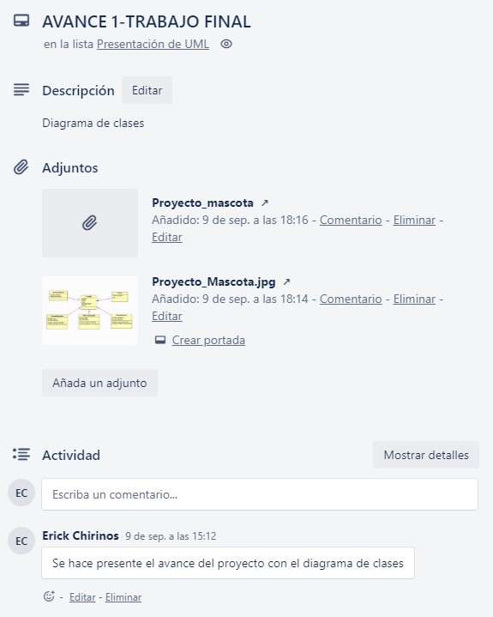

* 1. 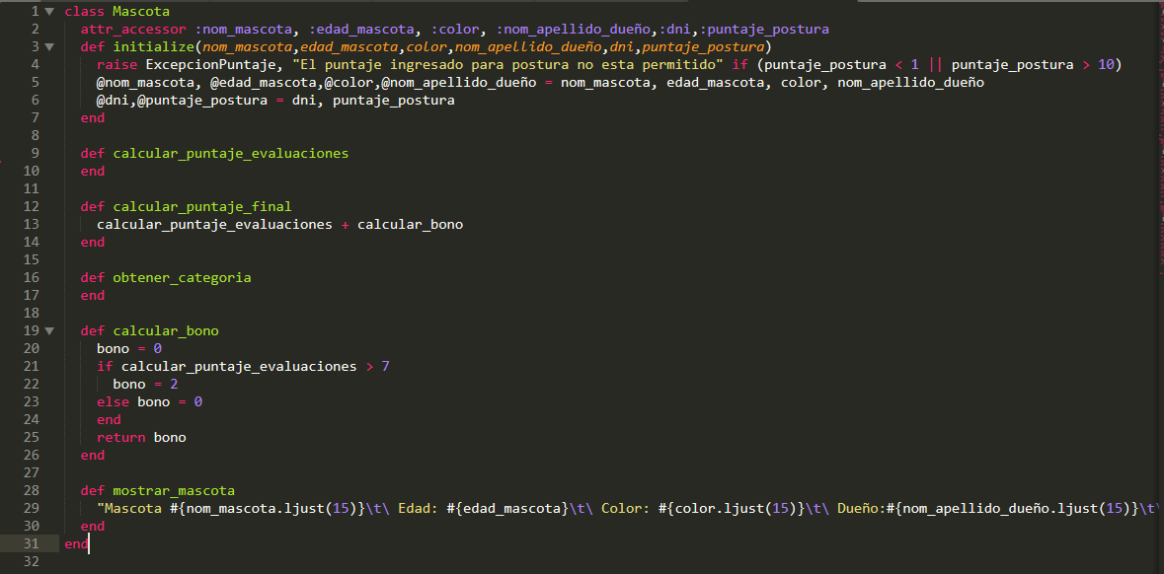Realización de la clase Mascota en conjunto con sus atributos y definiciones (realizado por Erick Chirinos)
  2. Realización de herencia y polimorfismo para cada categoría de perro (realizado por Erick Chirinos)

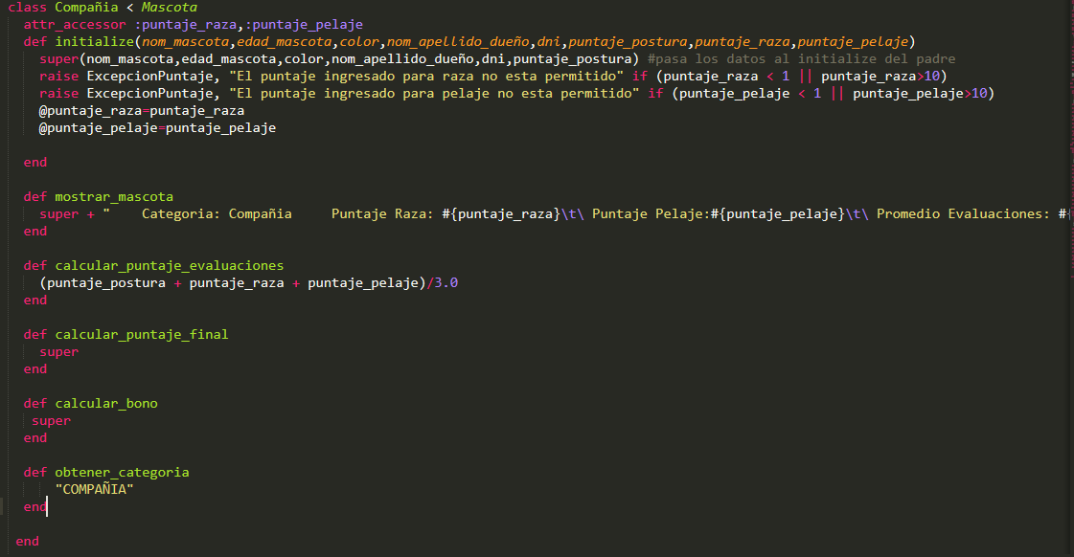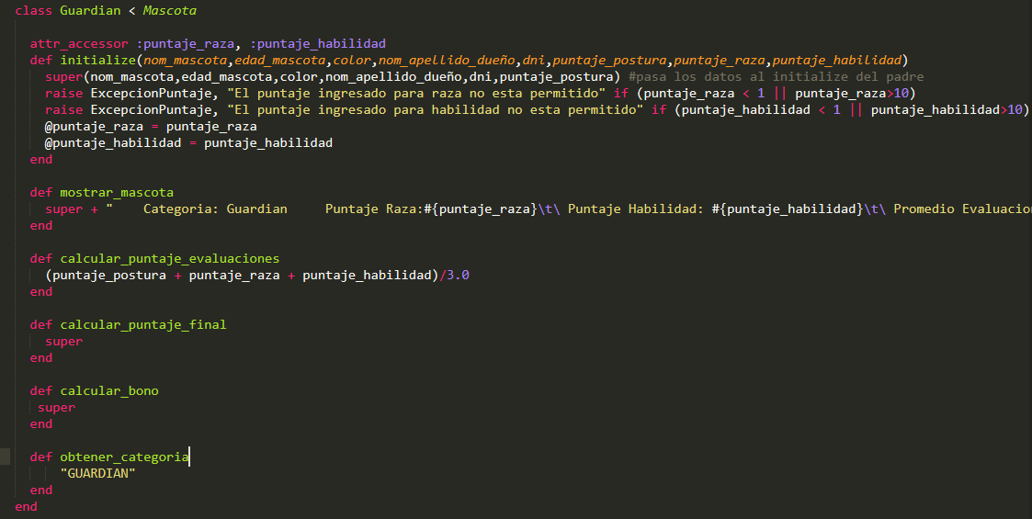

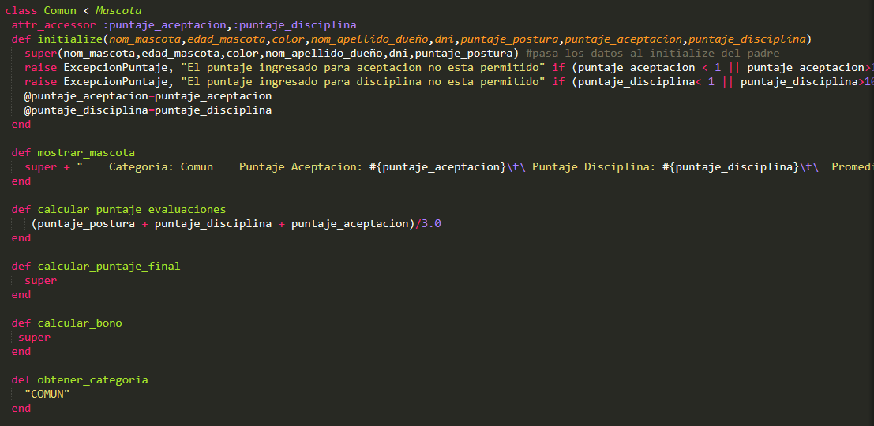

* 1. Realización de la clase MascotaFactory con la finalidad de poder almacenar las categorías de la clase Mascota. (realizado por Erick Chirinos)

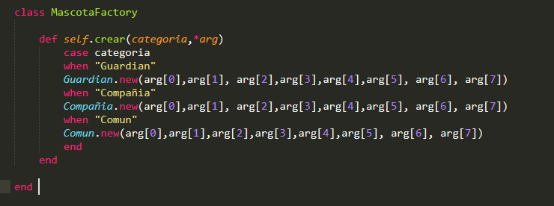

* 1. Realización de la clase Asociación con los siguientes métodos: listado de mascota, búsqueda de DNI, obtención de la mascota por categoría, la cantidad de mascotas (realizado por Daniel Casapia)

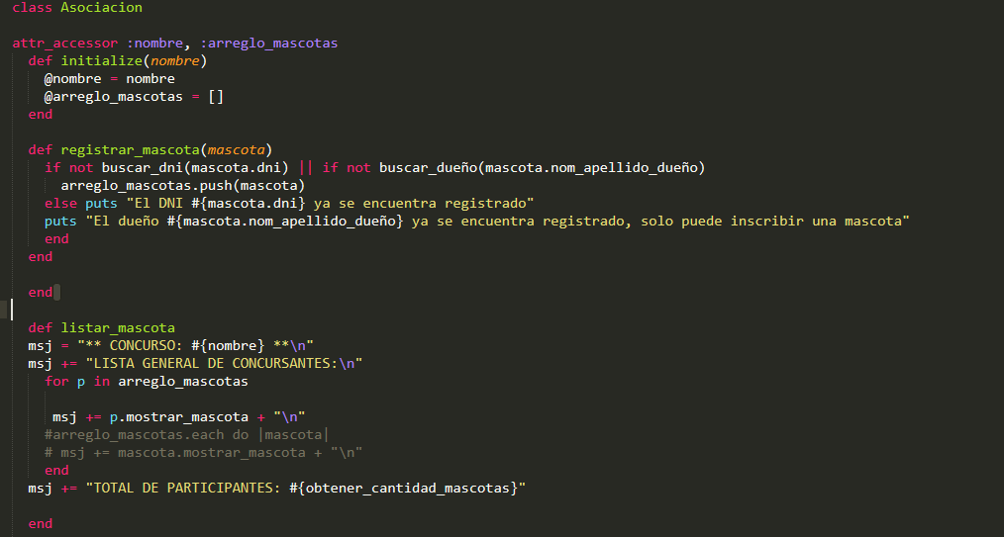

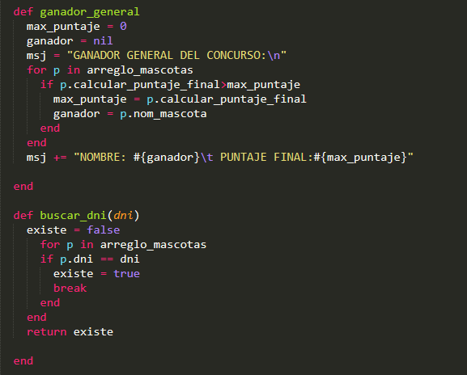

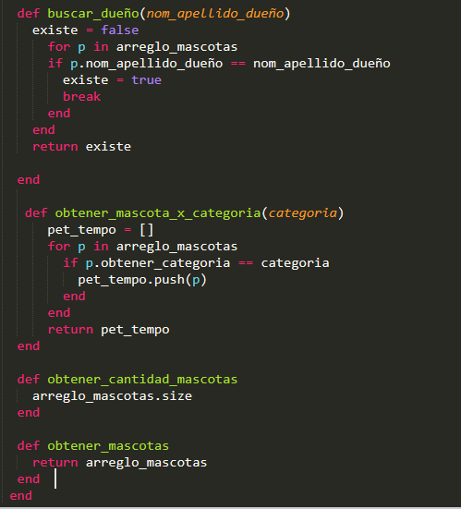

* 1. Realización de las pruebas unitarias del cálculo del puntaje final, de la cantidad de mascotas, ganador del concurso, la mascota por categoría, y la cantidad de mascota por categoría (realizado por Jonathan Rincón)

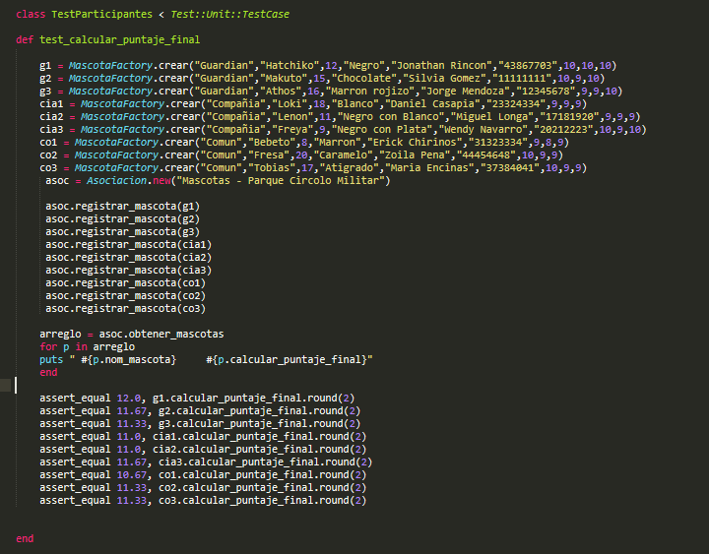

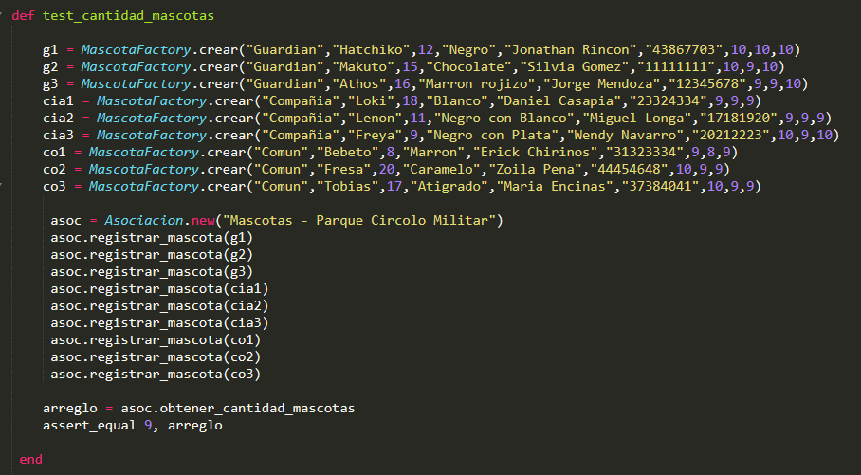

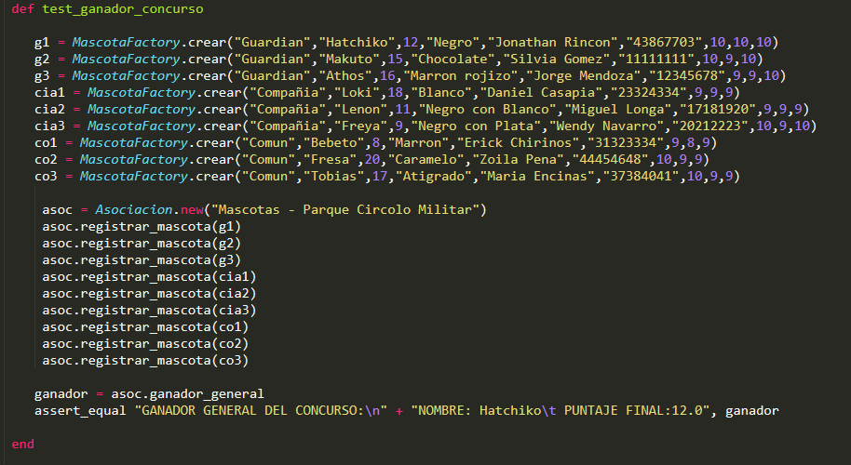

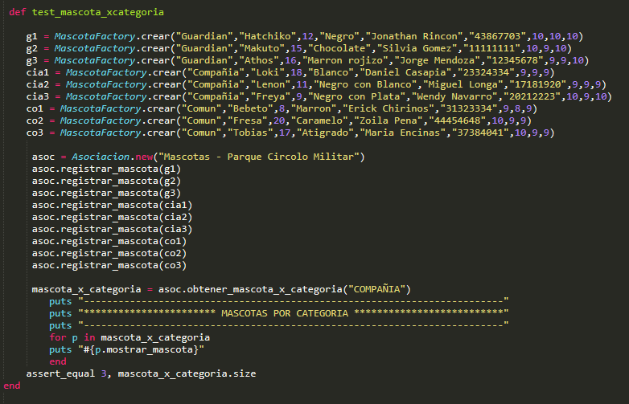

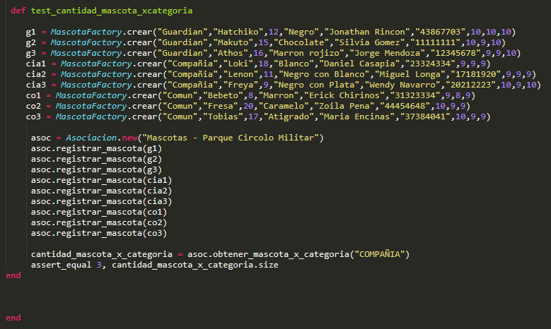

* 1. Se crea la impresión de los registros de todas las mascotas, calificación final, impresión de perros por categoría, ganador de la competencia con su puntaje final y el parámetro por categoría y su retorno a la cantidad de mascotas que participan (realizado por Jonathan Rincón).

